

ARBEITSGEMEINSCHAFT ALPENLÄNDER
COMUNITÀ DI LAVORO REGIONI ALPINE

Delibera della Conferenza dei Capi di Governo
riguardante il Programma INTERREG IIIB „Spazio Alpino“

Premessa

L’obiettivo della nuova fase dell’Iniziativa Comunitaria INTERREG III e la coesione economica e sociale nell’Unione Europa attraverso la promozione della collaborazione transfrontaliera, transnazionale ed interregionale e lo sviluppo equilibrato del territorio europeo.

INTERREG III viene implementato in tre sezioni:

- Sezione A: collaborazione transfrontaliera per la promozione di uno sviluppo regionale integrato nelle regioni frontaliere contigue (incl. le aree lungo le frontiere esterne e marittime);

- Sezione B: collaborazione transnazionale per sostenere un alto grado di integrazione attraverso associazioni di regioni europee a favore di uno sviluppo armonioso ed equilibrato in seno all’UE nonché maggiore integrazione territoriale anche con i candidati all’adesione ed altri stati confinanti;

- Sezione C: collaborazione interregionale in tutto il territorio dell’UE (e dei paesi contigui) per favorire lo sviluppo e la coesione regionali.

L’Iniziativa Comunitaria INTERREG IIIB promuove cooperazioni transfrontaliere per lo sviluppo territoriale in 11 grandi aree europee, tra cui anche lo Spazio Alpino. Le aree di cooperazione definite nelle linee guida della Commissione Europea comprendono complessivamente quasi l’intero territorio comunitario, anche gli Stati non-membri sono coinvolti intensamente nelle cooperazioni.

Area di cooperazione „Spazio Alpino“

Fanno parte dell’area di cooperazione Spazio Alpino gli Stati Germania, Francia, Italia e Austria nonché la Svizzera, il Liechtenstein e la Slovenia.

Lo Spazio Alpino e stato definito nelle linee guida in maniera tale da comprendere oltre all’area alpina in senso stretto (conformemente alla Convenzione delle Alpi) anche le aree e le citta pedemontane che sono strettamente collegate con lo Spazio Alpino (vedi cartina).
L’incisività dei progetti dovrebbe comunque essere a beneficio dello Spazio Alpino in senso stretto.

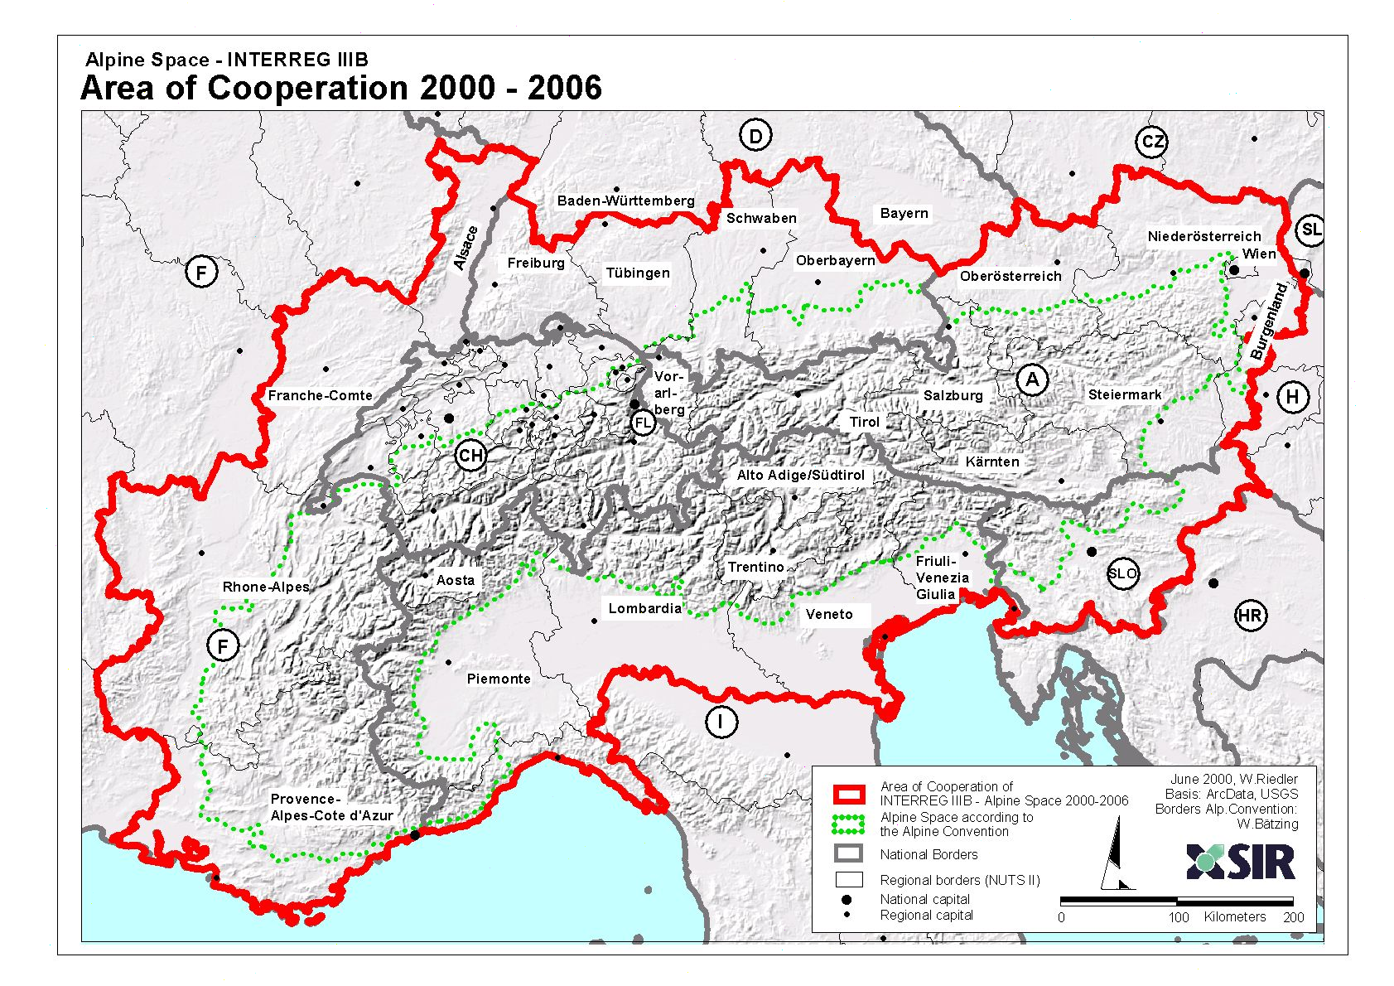

Area di cooperazione: Austria (intero territorio); Germania: Baviera (Alta Baviera e Svevia), Baden-Württemberg (Tubinga e Friburgo i.B.); Italia: Lombardia, Friuli Venezia-Giulia, Veneto, Trentino-Alto Adige, Valle d’Aosta, Piemonte, Liguria; Francia: Provence-Alpes-Cote-d’Azur, Rhone-Alpes, Franche-Comté e Alsazia. Stati non-membri: Svizzera, Slovenia e Liechtenstein.

Contenuto del programma

Il programma Spazio Alpino stabilisce i seguenti obiettivi: l’affermazione dell’area alpina come forte unita territoriale inserita in una rete di regioni europee, l’attuazione ed il sostegno di iniziative rivolte allo sviluppo territoriale sostenibile nell’area alpina con particolare riguardo alle relazioni tra le aree prealpine e le zone alpine interne, il miglioramento della raggiungibilità all’interno ed all’esterno dello Spazio Alpino, in particolare nell’ambito del trasporto ecocompatibile e delle tecnologie dell’informazione, la tutela del ricco patrimonio naturale e culturale, la difesa delle popolazioni e dell’infrastruttura da pericoli naturali e la salvaguardia delle risorse limitando lo sfruttamento eccessivo.

Tali obiettivi dovrebbero essere raggiunti con la realizzazione di progetti transnazionali nell’ambito delle seguenti priorità:

- promozione dello Spazio Alpino come una delle aree vitali ed economiche più competitive ed attraenti nell’ambito di uno sviluppo territoriale policentrico dell’UE;
- sviluppo di sistemi di trasporto sostenibili con particolare riguardo all’efficienza, all’intermodalità ed alla migliore raggiungibilità;
- utilizzo sostenibile della natura, del paesaggio e del patrimonio culturale nonché sensibilità ambientale e prevenzione di catastrofi naturali.

Onde implementare tali priorità in modo mirato, i partner hanno definito una serie di misure da adottare.

Scadenzario del programma

Il documento e stato preparato da un gruppo di lavoro (coordinatori transnazionali del programma) composto da rappresentanti degli Stati aderenti e da un rappresentante per regione. I primi incontri hanno avuto luogo nel mese di gennaio del 2000 a Vienna. L’ulteriore elaborazione del programma e stata affidata ad un gruppo di esperti nel quale sono presentati 1-2 rappresentanti per Stato.

Gli Stati aderenti hanno completato il Programma Spazio Alpino a meta dicembre 2000 e l’hanno presentato alla Commissione Europea. L’approvazione del programma da parte della Commissione Europea e prevista per l’autunno dell’anno corrente.

Attualmente i coordinatori transnazionali del programma nonché il gruppo di esperti si occupano della redazione del complemento di programmazione. Si tratta di un documento con indicazioni dettagliate per l’attuazione del programma a livello di misure. Dopo l’approvazione del Programma Spazio Alpino da parte della Commissione Europea il comitato di sorveglianza puo deliberare il complemento di programmazione. Successivamente potrà aver luogo il primo bando di gara per la presentazione di progetti („call for projects“). Questo potrà avvenire al più presto nell’ultimo trimestre del 2001.

Strutture amministrative comuni

L’attuazione del Programma Spazio Alpino e affidata a diversi organi: l’autorità di gestione, l’autorità di pagamento, il segretariato tecnico comune, i segretariati nazionali, il comitato di sorveglianza, il comitato di gestione.

Autorità di gestione: Nella riunione dei coordinatori transnazionali del programma per la preparazione del programma a Lione del 12.12.200 il Land Salisburgo e stato designato all’unanimità tra cinque candidature per assumere i compiti dell’autorità di gestione; ciò significa che si assume la responsabilità per l’incisività e la regolarità dell’attuazione del programma nei confronti dell’UE e degli Strati aderenti. La funzione comprende la creazione di un sistema di monitoraggio, il controllo finanziario e la stipula di contratti per ottenere fondi comunitari. Il Programma Spazio Alpino ha un volume complessivo superiore a 120 mil. Euro di cui il 50% deve essere finanziato con mezzi nazionali (privati e/o pubblici); il cofinanziamento dell’UE ammonta al massimo al 50%.

Autorità di pagamento: Fanno parte delle funzioni dell’autorità di pagamento la presentazione di richieste di pagamento alla Commissione Europea, la presa in consegna di fondi FESR, versati dalla Commissione all’autorità di pagamento e il versamento di tali fondi al beneficiario finale.

Segretariato tecnico congiunto: L’autorità di gestione viene sostenuta nelle sue funzioni amministrative (monitoraggio, svolgimento delle procedure, consulenza, selezione di progetti, ecc.) da un segretariato tecnico congiunto. Tale segretariato e ancora da istituire e sosterrà i proponenti di un progetto nella presentazione e documentazione del progetto e nella ricerca di partner. Il Segretariato tecnico congiunto svolge i suoi compiti in stretta collaborazione con l’autorità di gestione e le relative autorità nazionali e regionali. Il segretariato valuta i progetti presentati e sottopone al comitato di gestione le sue proposte di selezione di progetti.

Segretariati nazionali: Le funzioni dei segretariati nazionali riguardano in particolare la prima informazione degli interessati, l’armonizzazione con interessi e politiche nazionali e le pubbliche relazioni.

Comitato di sorveglianza: Secondo l’articolo 35 del Regolamento (CE) n. 1260/1999 del Consiglio del 21 giugno 1999 con disposizioni generali sui fondi strutturali un comitato di sorveglianza deve essere istituito entro 3 mesi dall’approvazione del programma. Tale comitato in primo luogo si occupa del monitoraggio dell’implementazione del programma. Tra i suoi compiti si annovera la conferma del complemento di programmazione, l’approvazione dei criteri di selezione dei progetti nonché le richieste di modifica del programma. Inoltre il comitato di sorveglianza ha il diritto di sottoporre all’autorità di gestione delle proposte.

Nel Programma Spazio Alpino viene specificato quali rappresentanti di rilevanti strutture di cooperazione transnazionali hanno voto consultivo nei lavori del comitato di sorveglianza. I coordinatori transnazionali del programma nella loro riunione del 5/6 febbraio 2001 a Salisburgo hanno pertanto deciso che le tre grandi comunità di lavoro dell’area alpina ARGE ALP, ARGE Alpe Adria e COTRAO hanno il diritto di nominare rispettivamente un rappresentante nel comitato di sorveglianza.

Comitato di gestione: Tra i compiti del comitato di gestione si annovera in particolare l’avvio della ricerca di progetti, la delibera sull’ammissibilità di un progetto, il coordinamento con altri programmi e politiche dell’UE e la sorveglianza dell’autorità di gestione.

Implementazione di progetti nell’ambito del Programma Spazio Alpino

Tutti gli attori del settore pubblico e privato (autorità nazionali, regionali o locali nonché altre istituzioni pubbliche, centri di ricerca, università, imprese, ecc.) possono candidarsi per il finanziamento di un progetto nell’ambito di INTERREG IIIB se questi si trovano nell’area di programma Spazio Alpino.

Ogni progetto dispone in linea di principio di un capoprogetto (lead partner) che presenta il progetto e rappresenta il partenariato transnazionale e che e responsabile della realizzazione del progetto. Le proposte di progetto vengono presentate al segretariato tecnico congiunto il quale effettua una prima valutazione tecnica dei progetti e sottopone le sue proposte di selezione al comitato di gestione. Il comitato di gestione che riunisce rappresentanti di governi nazionali e regionali dello Spazio Alpino effettua una valutazione e selezione congiunta dei progetti ammissibili.

Criteri minimi vincolanti per la selezione di progetti

- garanzia di un partenariato transnazionale (almeno due partner provenienti da due Stati aderenti differenti, l’impostazione del progetto deve andare oltre una dimensione meramente transfrontaliera);
- ogni progetto richiede un capoprogetto responsabile del management progettuale e dell’impiego dei mezzi comunitari;
- rispetto delle norme e politiche nazionali e comunitarie;
- conformità con le politiche e le tematiche di sviluppo territoriale europee e nazionali (SSSE, ecc.).
- concentrazione su problemi transnazionali per i quali devono essere trovate soluzioni transnazionali;
- i progetti devono presentare risultati quantificabili/contabili e/o obiettivi raggiungibili, in particolare per una valutazione ex-post;
- la conclusione del progetto entro il 2008 deve essere garantita;
- contributi da parte di altri programmi comunitari non sono ammessi, sinergie sono tuttavia auspicate;
- nessuna riedizione di lavori/progetti esistenti;
- obiettivi e metodi del progetto devono corrispondere alle priorità e misure del programma;
- i progetti devono promuovere le pari opportunità tra i sessi.

Se un progetto viene ammesso, l’autorità di gestione stipula un contratto di cofinanziamento comunitario con il capoprogetto. L’autorità di pagamento alla quale viene versato il contributo FESR eroga i fondi comunitari al lead partner.

Nel periodo 2000-2006 spese che normalmente sono ammissibili nell’ambito del FEAOG, del FSE e del fondo della pesca possono pure ottenere dei contributi. Le spese per l’elaborazione delle candidature di progetti non sono sovvenzionabili.

La Conferenza dei Capi di Governo adotta la seguente

DELIBERA:

- La Conferenza dei Capi di Governo prende atto della relazione del Land Salisburgo sul Programma INTERREG IIIB Spazio Alpino e ribadisce la sua delibera del 16.6.2000 riguardante la partecipazione dell’ARGE ALP al programma.

- La Conferenza dei Capi di Governo nomina la segreteria dell’ARGE ALP presso l’Amt der Tiroler Landesregierung quale rappresentante di ARGE ALP in seno al comitato di sorveglianza del Programma Spazio Alpino, in coordinamento con la Regione Lombardia come supplente.

- La Conferenza dei Capi di Governo rivolge un appello urgente alla Commissione Europea per ridurre al minimo indispensabile le strutture burocratiche ed i processi decisionali per lo svolgimento di programmi di sostegno in generale e per il Programma INTERREG IIIB Spazio Alpino in particolare.

